Liebe Kinder der 4a,

ich hoffe, ihr und eure Familien seid gesund.

Heute bekommt ihr einen neuen Arbeitsplan mit weiteren Übungen. Außerdem habe ich euch noch etwas Freiarbeitsmaterial zusammengestellt, an dem ihr arbeiten könnt, wenn ihr mit den Arbeitsplänen fertig seid.

Ihr müsst einfach nur den QR-Code/ Link im Internet eingeben und dann öffnet sich die Materialsammlung (Padlet). Das Passwort hierfür lautet: eule4a

Link: https://padlet.com/caropfestorf/gb25yst4ox56

QR-Code:

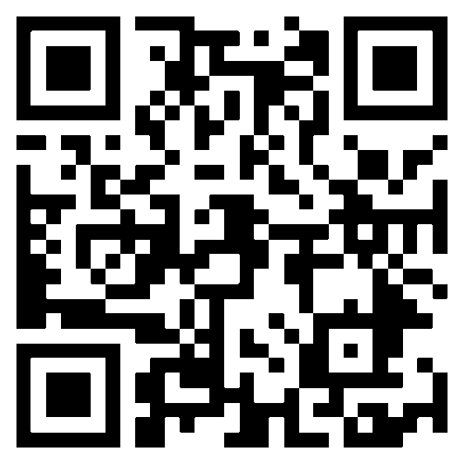

Ich wünsche euch viel Spaß dabei!

Solltet ihr (oder eure Eltern) noch Fragen haben, erreicht ihr mich in der Schule oder unter cpfestorf@web.de

Bis hoffentlich bald und bleibt gesund.
Ganz liebe Grüße

Eure Klassenlehrerin C. Pfestorf

3. Arbeitsplan Klasse 4a (ab Montag 23.03.2020)
Es sollten alle Aufgaben (außer - Aufgaben sind freiwillig) bearbeitet werden, da sie Inhalt der nächsten schriftlichen Leistungsnachweise sind (s. Termine).

Mathe
 | erledigt | Unterschrift Eltern
Materialpaket „Österliche Division“
AB „Schriftlich dividieren mit zweistelligen Zahlen"
AB „Dividieren durch zweistellige Zahlen“
Rechenmalblatt „Schriftlich addieren“
Rechenfaltheft „Rechnen mit Osterhase Ottokar“
Gewichte sortieren (ins blaue Heft)
Deutsch
 | erledigt | Unterschrift Eltern
Übungskartei „Den Satzgliedern auf der Spur“
Deutschfit – Kartei „Satzglieder“
Deutschfit – Kartei „Die 4 Fälle“
AB „Die 4 Fälle bestimmen“
AB „Nomen in den 4 Fällen einsetzen“
Lesespur „Im Garten“
Spiralsätze mit Osterhase Ottokar (Sätze ins rote Heft)
Sonstiges
Österliches Freiarbeitsheft
Internet: ANTON – App (s. Auflistung)
Internet: Schlaukopf (s. Auflistung)
Termine: (voraussichtlich)
Mi. 22.04.2020: SU- Test „Strom“
Mo. 27.04.2020: LN „Sprache untersuchen
Satzglieder bestimmen
Fälle des Nomen
wörtliche Rede
Fr. 30.04.2020: LN Mathe
Schriftl. Dividieren
(ohne/ mit R, mit Kommazahlen, durch
mehrstellige Zahlen)
Vielfache
Teiler/Teilbarkeit (! wird noch besprochen )

Freiarbeit (Internet)
- Anton-App

Falls du noch keinen eigenen Zugang hast, kannst du dir kostenlos einen Zugang erstellen.

unter: https://www.anton.app/de/
„Neuen Nutzer erstellen“
wähle dir einen Spitznamen aus und gib ihn ein
Wähle zwischen „Mensch“ oder „Monster“
Schule auswählen: - „Deutschland“
- „Kusel“ eingeben
- „Luitpoldschule-Kusel“ eingeben/auswählen
Klasse auswählen
Fach auswählen, mit dem du beginnen möchtest
Woher kennst du ANTON: „aus der Schule“
LOS GEHT´S!

Viel Spaß !

Folgende Inhalte kannst du üben:

Deutsch

- Ordner „Grammatik - Nomen“ – Die 4 Fälle bilden

- Ordner „Grammatik – Satzglieder“ - (alle Bereiche)

- Ordner „Satzarten/Satzzeichen“ - wörtliche Rede

- Ordner „Grammatik - Verben“ – Verben im Präteritum
Verben im Perfekt
Verben im Futur
Zeitformen üben

- Ordner „Schreiben – Texte schreiben“ - Diktate schreiben

- Ordner „Lesen – Texte verstehen“ – Sprachspielereien und Logicals

Mathe

- Ordner „Schriftliche Division“ – Schriftl. Division kennenlernen
Schriftl. Division mit Nullen und Komma
Schriftl. Division mit Rest

- Ordner „Schriftliche Multiplikation“ - Schriftl. Multiplikation kennenlernen
Schriftl. Multiplikation mit Komma
Mit zweistelligen Zahlen multiplizieren
Sachaufgaben

- Ordner „Addition und Subtraktion“ - Geschickt Kopfrechnen
Überschlag
Schriftlich rechnen
Sachaufgaben – schriftl. Addieren
Sachaufgaben – schriftlich Subtrahieren

- Ordner „Größen “ – Gewicht
Längen
Zeit und Zeiträume

Sachunterricht

- Ordner „Technik“ – Elektrischer Strom
Strom im Alltag
Stromkreis und Schaltplan

Musik

- Ordner „Tonhöhe“ – (alle Bereiche)

- Ordner „Noten“

- Schlaukopf (www.schlaukopf.de)

auswählen: „Grundschule“
„Klasse 4“

Mathe
- Schriftliche Rechenverfahren
- Kopfrechnen
- Zahlen bis 1.000.000

Deutsch
- Satzglieder
- Fälle
- Rechtschreibungen
- Zeitformen

Sachunterricht
- Deutschland
- Europa
- Welt

Musik
- Notenlehre
- Takte
- Rhythmus

